TP Découverte des Réactions d'Oxydoréduction
Introduction
Les réactions d’oxydoréduction sont des transformations chimiques impliquant un transfert d’électrons entre deux espèces. Dans ce TP, vous allez réaliser trois expériences mettant en évidence ces réactions. Vous observerez les phénomènes macroscopiques (visibles) et analyserez ce qui se passe au niveau microscopique (transferts d’électrons).
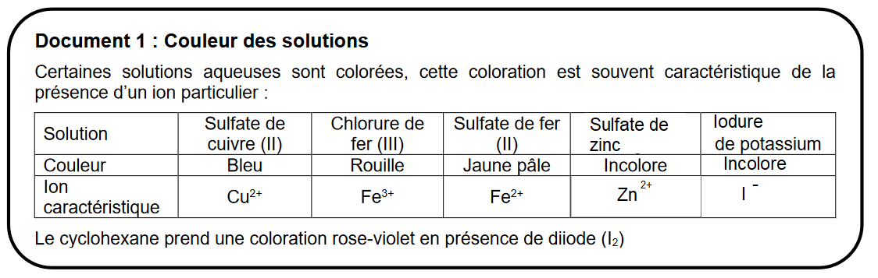
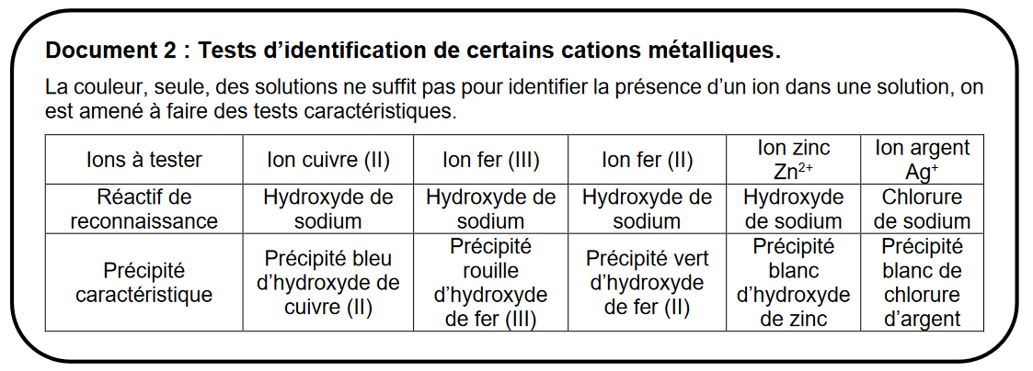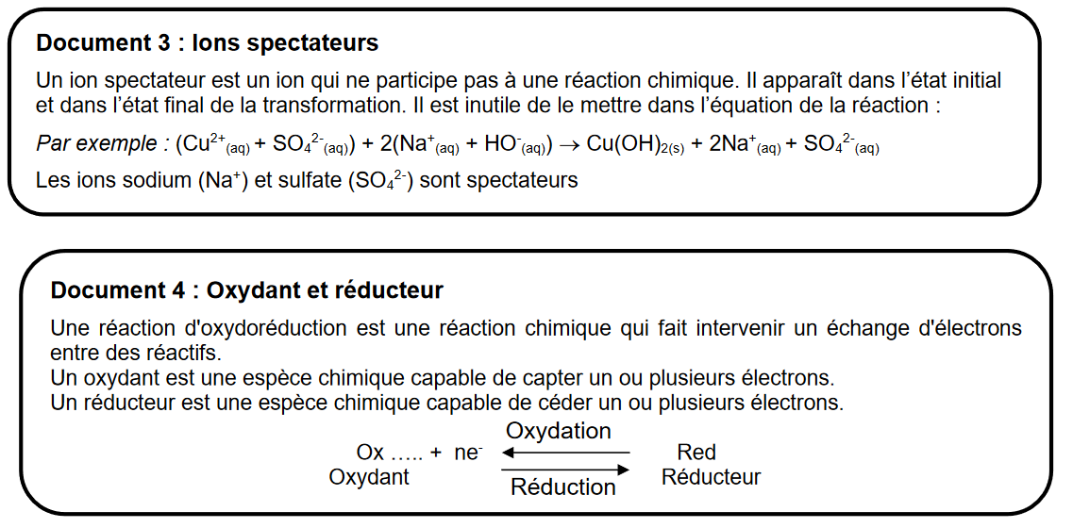

1. Réaction de l’acide chlorhydrique sur le zinc
Protocole :
- Placez une spatule de poudre de zinc dans un bécher.
- Versez 2 mL d’une solution d’acide chlorhydrique (HCl) à 2 mol/L.
- Observez ce qui se passe. Boucher un court instant avec le doigt le tube et approcher une flamme d’une allumette.
- Réaliser le test à la soude.
Observations macroscopiques :

Analyse microscopique :
- Demi-équation d'oxydation :

- Demi-équation de réduction :

- Équation globale :

2. Réaction des ions cuivre sur le fer
Protocole :
- Placez de la paille de fer dans un tube à essai.
- Ajoutez quelques mL de solution de sulfate de cuivre (Cu²⁺).
- Laissez reposer quelques minutes et observez.
- Ajouter de la soude.
Observations macroscopiques :

Analyse microscopique :
- Demi-équation d'oxydation :

- Demi-équation de réduction :

- Équation globale :

3. Réaction des ions fer III sur l’iodure de potassium
Protocole :
- Dans un tube à essai, mélangez 5 mL de solution de chlorure ferrique (Fe³⁺) et 2 mL de solution d’iodure de potassium (I⁻).
- Observez le changement de couleur.
- Ajouter un peu de cyclohexane.
Observations macroscopiques :

Analyse microscopique :
- Demi-équation d'oxydation :

- Demi-équation de réduction :

- Équation globale :

Conclusion
Ces expériences montrent que les réactions d’oxydoréduction impliquent toujours un transfert d’électrons entre un oxydant (qui capte les électrons) et un réducteur (qui perd des électrons). Les observations macroscopiques permettent de relier les transformations visibles aux mécanismes microscopiques.


